Санкт-Петербургский государственный политехнический университет

Институт прикладной математики и механики

Кафедра прикладной математики

Курсовая работа

проектирование базы данных “Туроператор”

Выполнила студентка гр.23601/3 Е.Д. Михайлова

Преподаватель: С.В. Стахов

Санкт-Петербург

2016

Оглавление

Задание 4

Создание БД и предопределенных запросов 4

Перечень предопределенных запросов 4

Запросы выборки 4

Статистический запрос 4

Запросы на добавление 4

Нормализованная схема реляционной БД 5

Конструирование базовых таблиц 5

Таблица Город (town) 5

Таблица авиакомпания (aircompany) 5

Таблица географическое направление (geography_flight) 6

Таблица полет – информация о полете (flight) 6

Таблица пассажир– информация о пассажире (passenger) 7

Таблица билет (ticket) 7

Создание базовых таблиц БД с помощью SQL-предложений CREATE TABLE 7

Формализация на SQL предопределённых Запросов выборки в контексте схемы БД «Туроператор»: 8

Запрос «Список всех рейсов из данного города». 8

Запрос «Список рейсов по дате и направлению, с количеством свободных мест». 8

Запрос «Список рейсов по городу отправления, городу прибытия и дате вылета». 9

Запрос «Данные о пассажире, список рейсов с указанием направления в указанном интервале времени» 9

Запрос «Финансовый отчет за год» 10

Запрос «Добавление пассажира» 10

Запрос «Добавление билета» 10

Интерфейсная часть 11

Создание интерфейса 11

Создание и связь форм с MySQL. 11

Форма для ввода данных 11

Форма для выпадающего списка 12

«Список рейсов по городу отправления, городу прибытия и дате вылета» 14

«Список рейсов по дате и направлению, с количеством свободных мест» 14

«Данные о пассажире, список рейсов в указанном интервале времени» 15

«Финансовый отчет за год» 15

«Добавление билета» 15

# Задание

Туроператор

Имеется сеть городов (1 город – 1 аэропорт). Имеется сеть авиакомпаний. Для каждой авиакомпании: список рейсов (рейс - «город-город»).

Рейс: тип самолета, кол-во мест, дни и время вылета, стоимость билета.

Реализовать реляционную базу данных, на её основе реализовать предопределенные запросы. Создать интерфейс взаимодействия базы данных с помощью форм.

# Создание БД и предопределенных запросов

## Перечень предопределенных запросов

### Запросы выборки

* Получить список всех рейсов из данного города. Параметры запроса: название города.
* По дате и направлению получить список рейсов с указанием количества свободных мест. Параметры: дата вылета и номер направления
* По городу отправления, городу прибытия и дате вылета получить список рейсов. Параметры: дата вылета, город отправления, город прибытия
* По номеру паспорта пассажира получить список полетов в указанном интервале времени. Параметры: паспортные данные, дата начала интервала, дата конца интервала

### Статистический запрос

* Финансовый отчет за год для любой авиакомпании. Параметры запроса: название авиакомпании, год

### Запросы на добавление

Возможность заказать билет включает в себя два запроса на добавление:

* Добавление пассажира
* Добавление билета

Для выражения этих запросов была разработана реляционная база данных в среде Денвер.

# Нормализованная схема реляционной БД

Для формализации предопределённых запросов, построена нормализованная схема реляционной БД «Туроператор»:

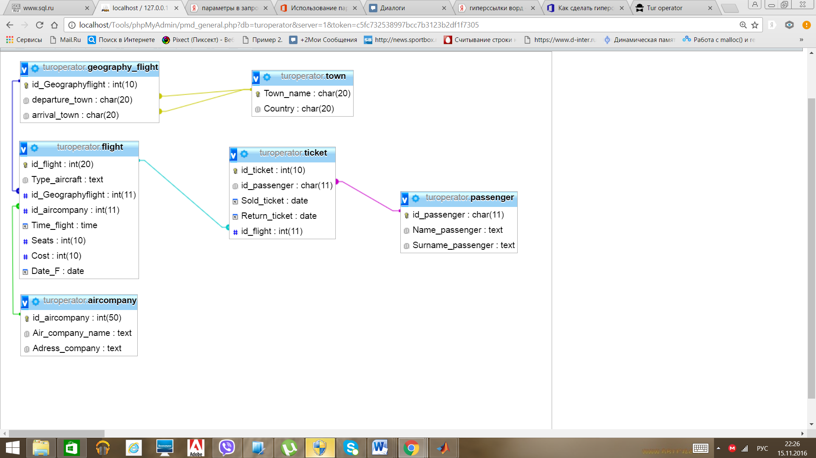

## Конструирование базовых таблиц

**с помощью встроенного в “phpMyAdmin” конструктора таблиц SQL .**

## Таблица Город (town)

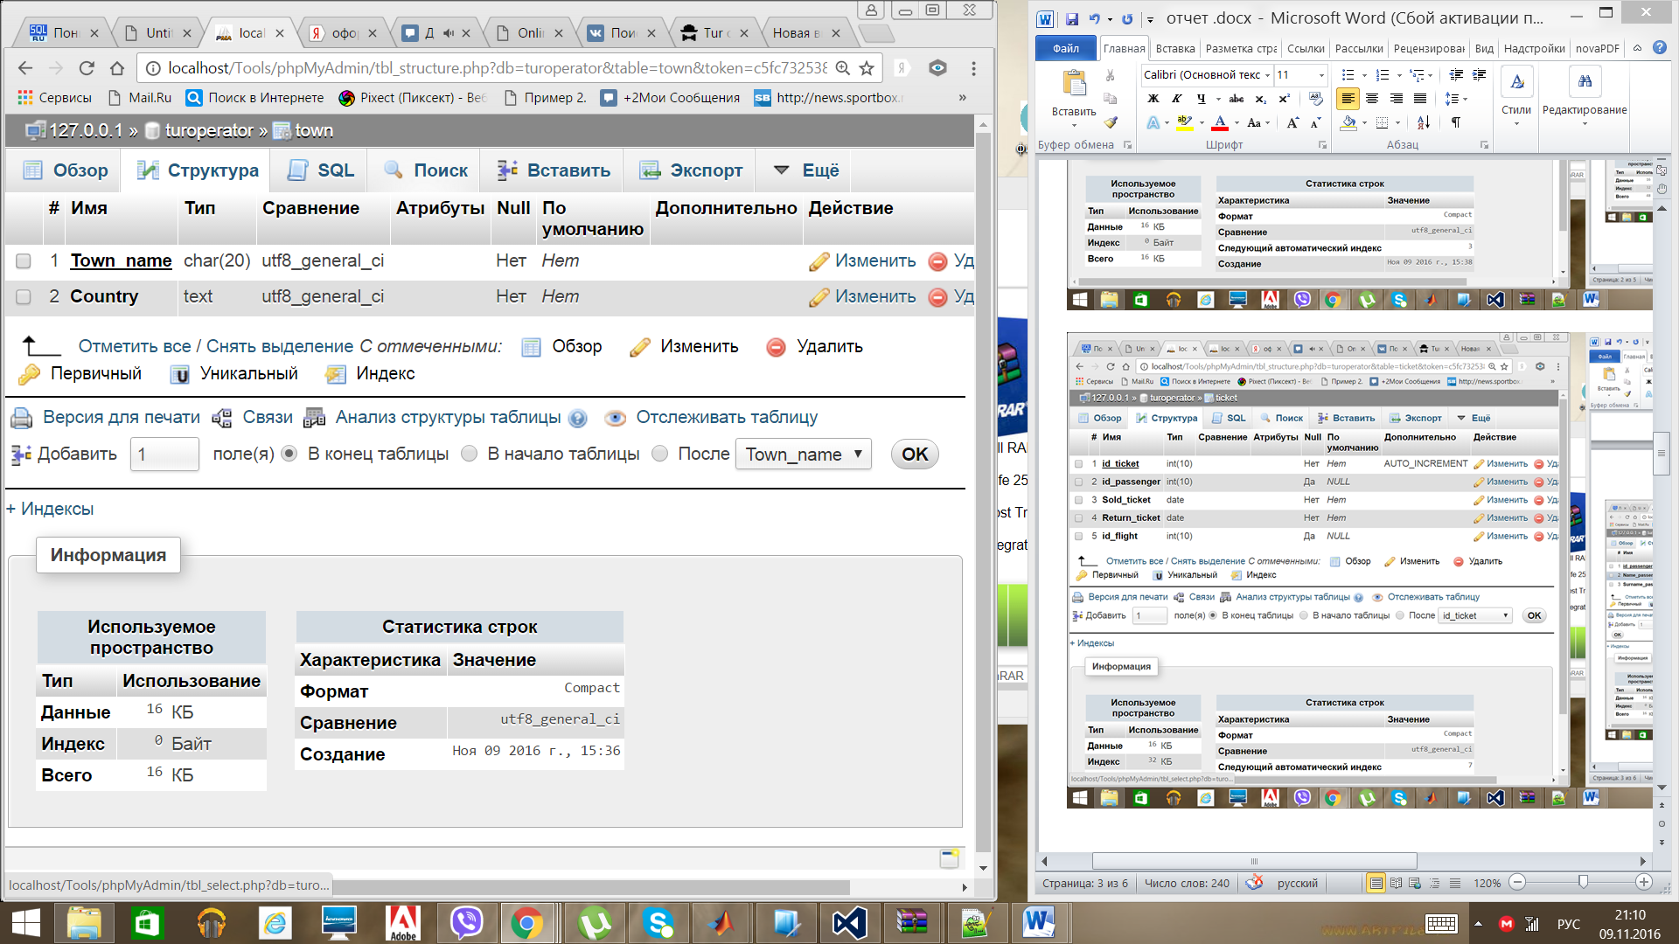

Town_name - название города

Country - название страны

## Таблица авиакомпания (aircompany)

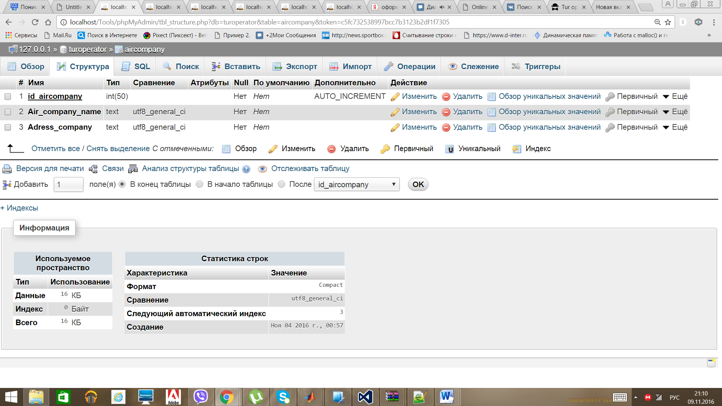

Air_company_name - название авиакомпании

Adress_company – адрес авиакомпании

## Таблица географическое направление (geography_flight)

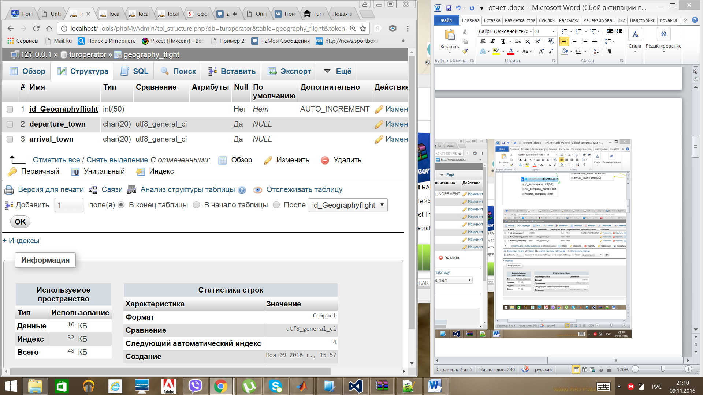

departure_town – город вылета, внешний ключ для town(Town_name)

arrival_town - город прибытия, внешний ключ для town(Town_name)

## Таблица полет – информация о полете (flight)

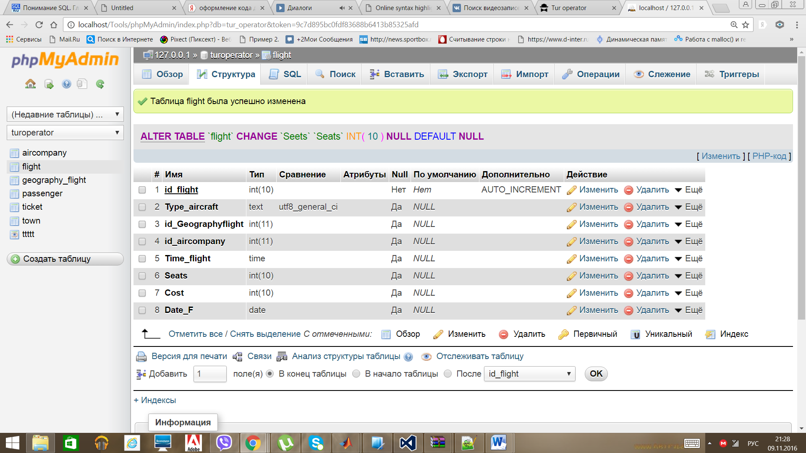

Type_aircraft - тип самолета

id_Geographyflight внешний ключ для geography_flight(id_ Geography_flight)

id_aircompany внешний ключ для aircompany (id_ aircompany)

Time_flight - время вылета

Seats – количество мест на борту

Cost - стоимость билета

Date_F – дата вылета

## Таблица пассажир– информация о пассажире (passenger)

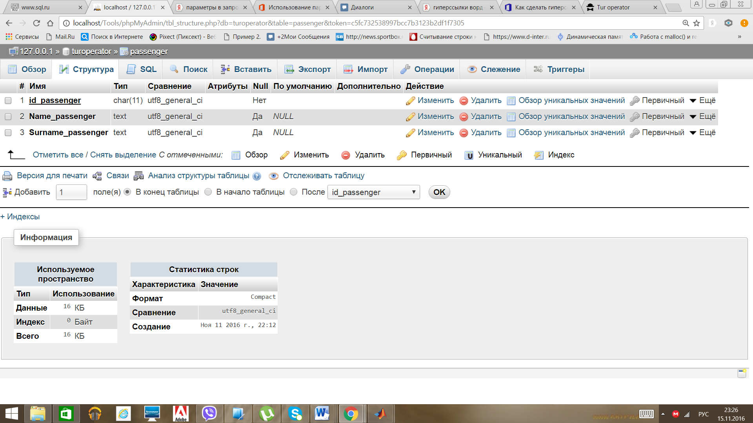

id_passanger – паспортные данные, номер и серия паспорта.

Name_passenger - имя пассажира

Surname_passenger – фамилия пассажира

## Таблица билет (ticket)

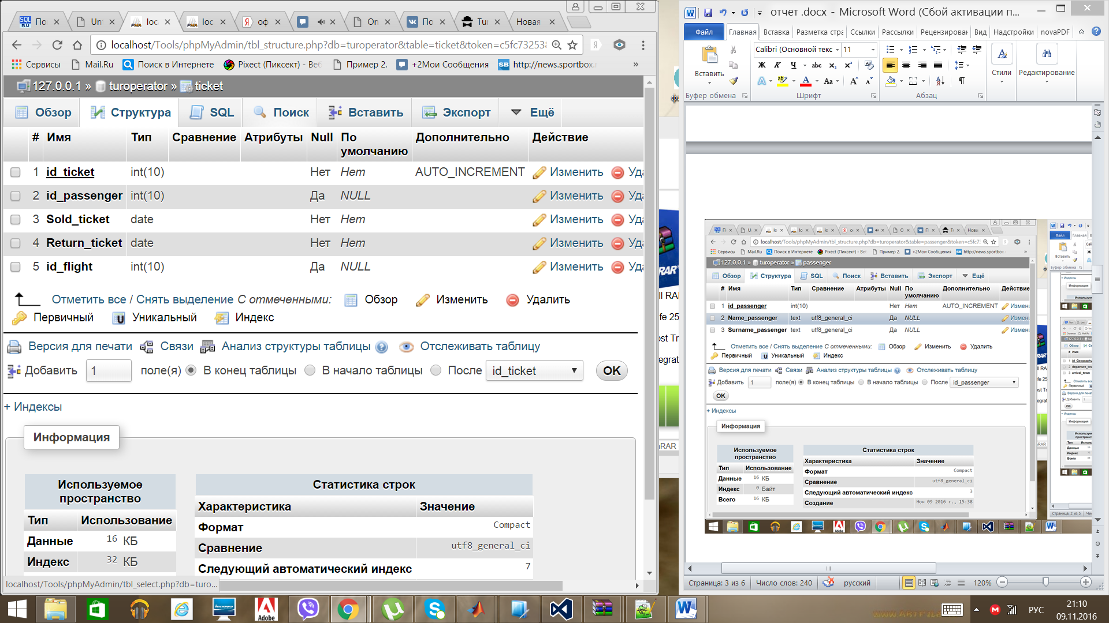

id_passenger внешний ключ для passenger (id_passenger)

Sold_ticket – дата покупки билета

Return_ticket – дата возврата билета

id_flight - внешний ключ для flight (id_ flight)

# Создание базовых таблиц БД с помощью SQL-предложений CREATE TABLE

Создание БД:

create database turoperator;

Использование созданной БД:

use turoperator.

Создание таблиц:

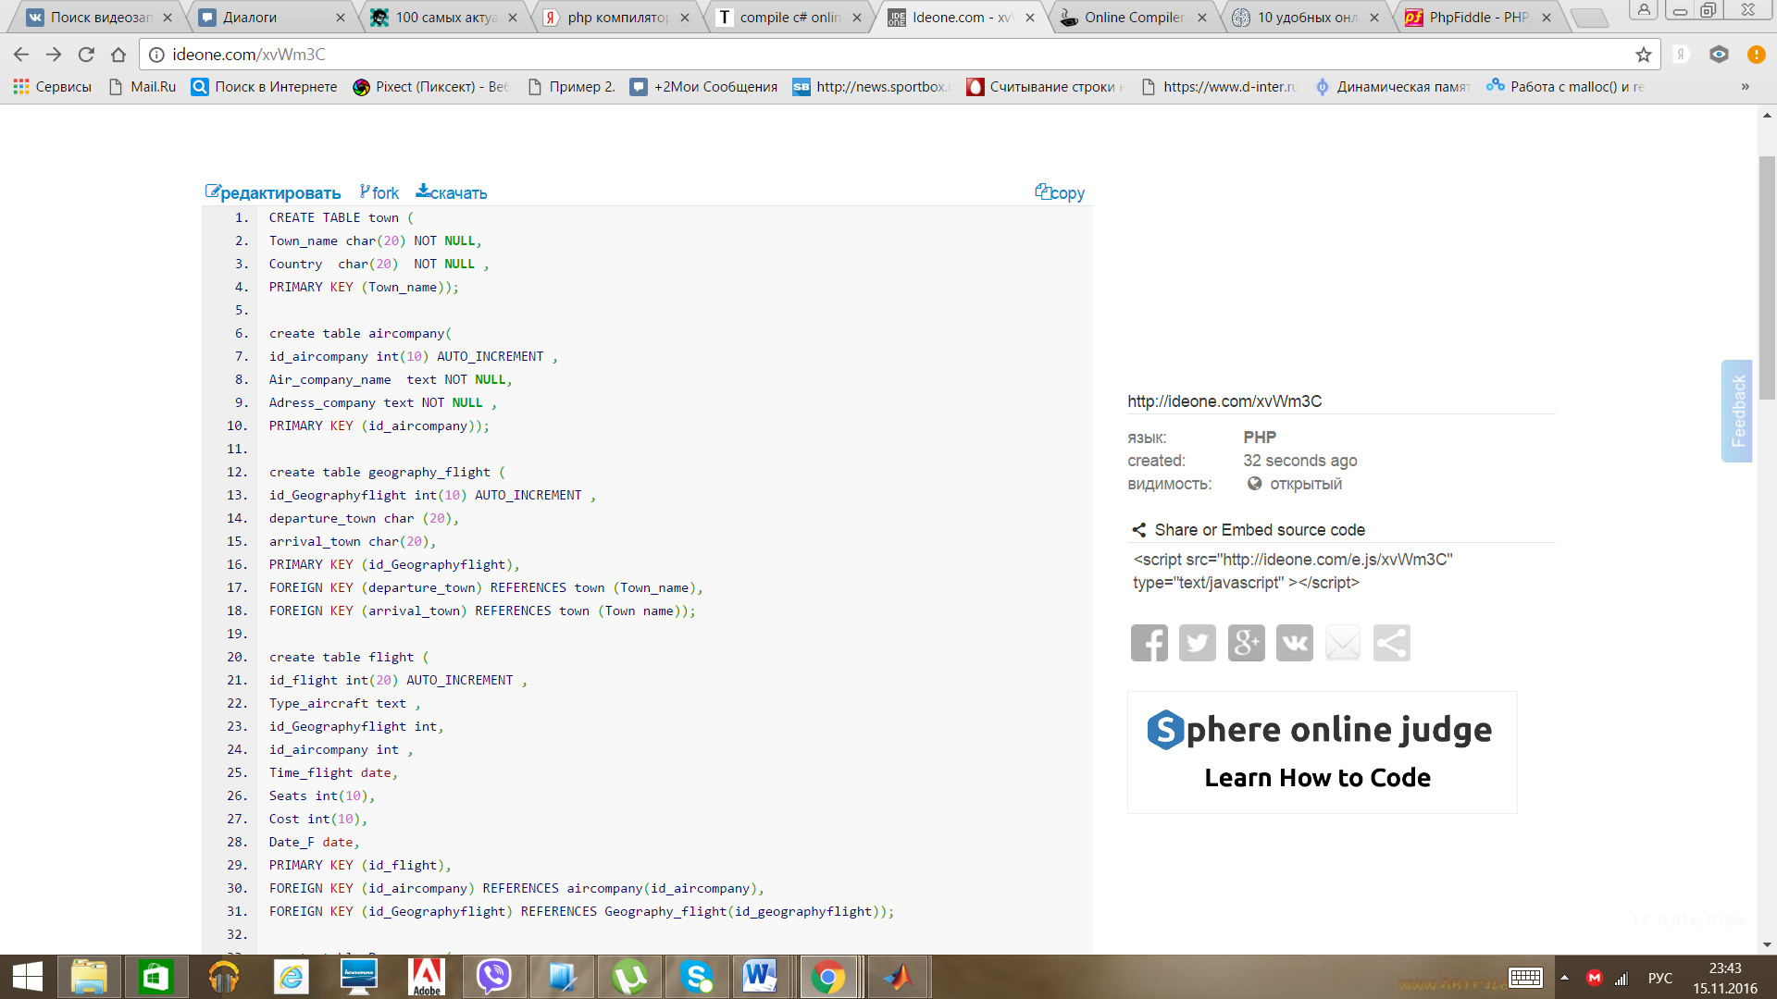

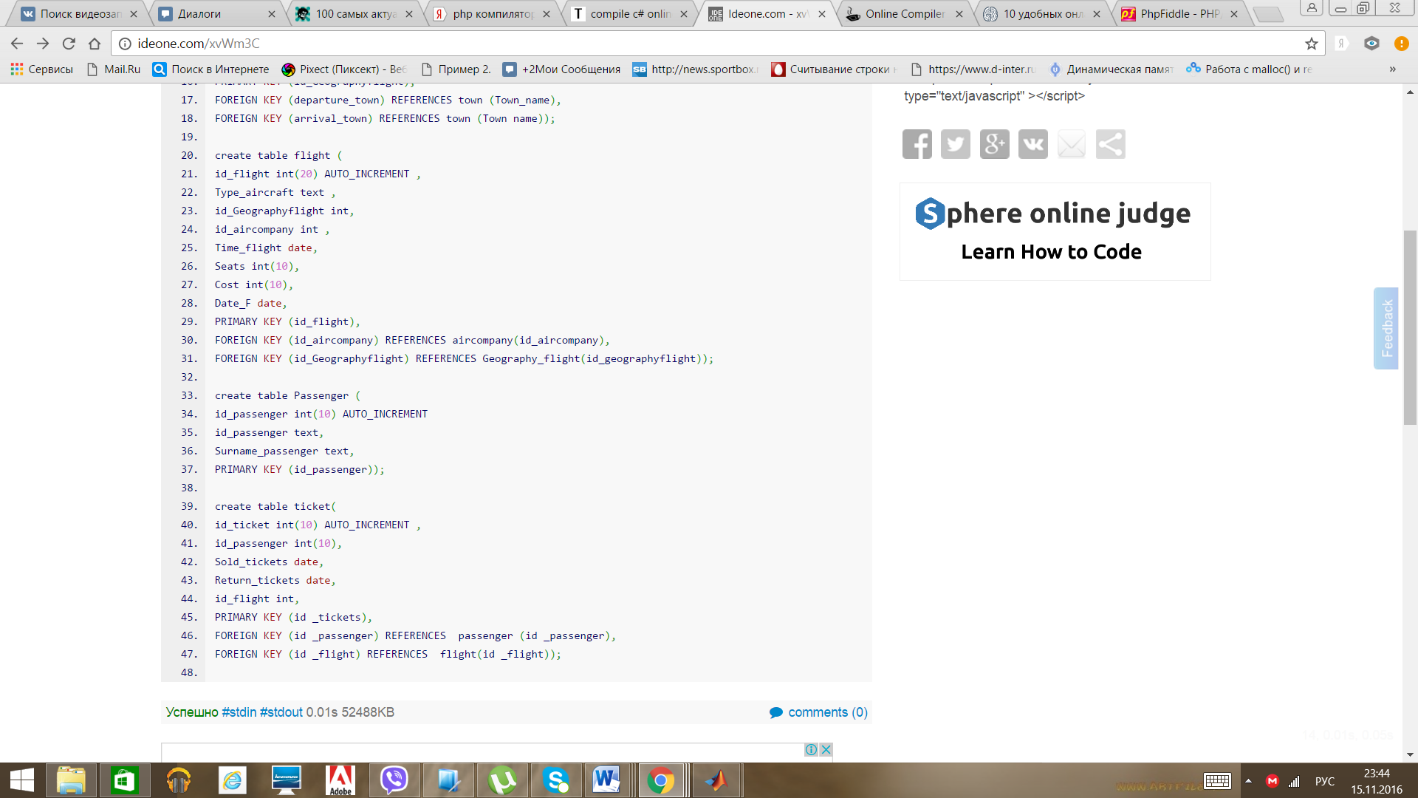

# Формализация на SQL предопределённых запросов выборки в контексте схемы БД «Туроператор»:

# Запрос «Список всех рейсов из данного города» .

Запрос в качестве параметра принимает:

* $town – название города отправления

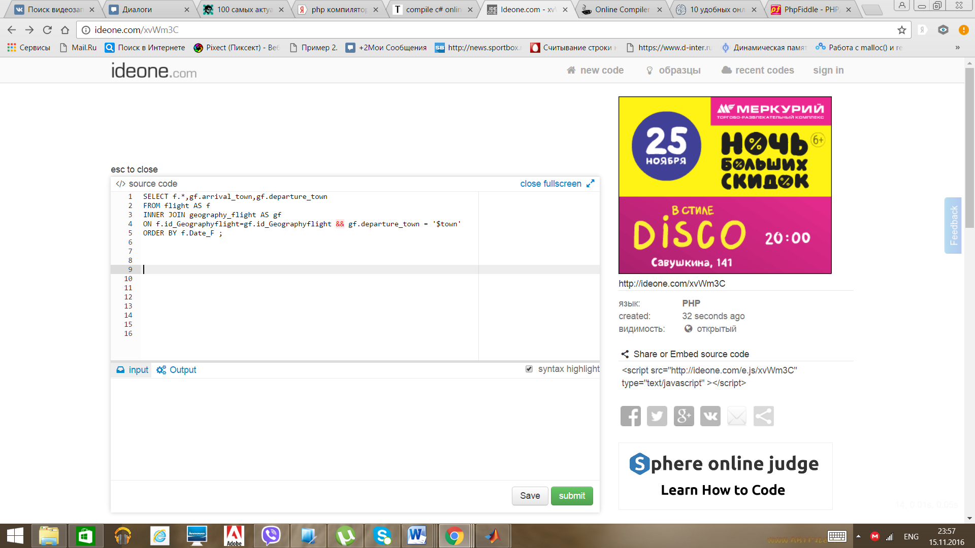

# Запрос «Список рейсов по дате и направлению, с количеством свободных мест».

Запрос состоит из главного запроса и подзапроса.

Подзапрос: «Количество проданных и не возвращенных билетов на рейс, в данное время».

Подзапрос в качестве параметров принимает:

* $DATA_NOW – интересующее время, в формате гггг.мм.дд (в дальнейших запросах везде используется такой формат)
* $id_flight – номер рейса

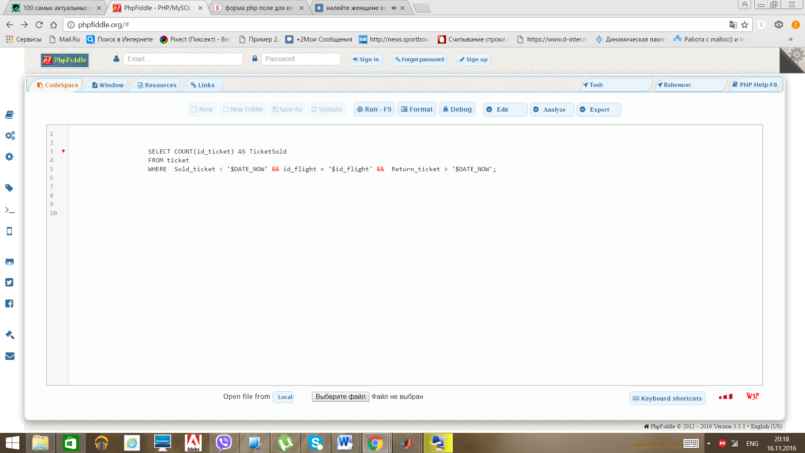

В переменную сохраняем результат подзапроса - $TicketSold .

Главный запрос: «Количество свободных мест» .

Главный запрос в качестве параметров принимает:

* $TicketSold - количество проданных и не возвращенных билетов,полученных в подзапросе
* $id_flight – номер рейса.

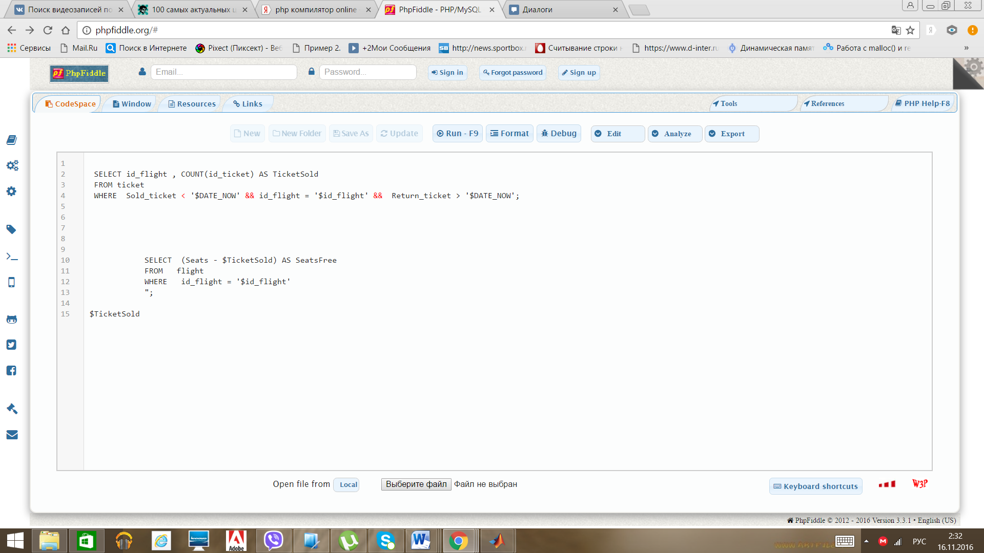

## Запрос «Список рейсов по городу отправления, городу прибытия и дате вылета».

Запрос в качестве параметров принимает:

* $DATE_START - дата вылета, в формате
* $town1- город отправления
* $town2- город прибытия

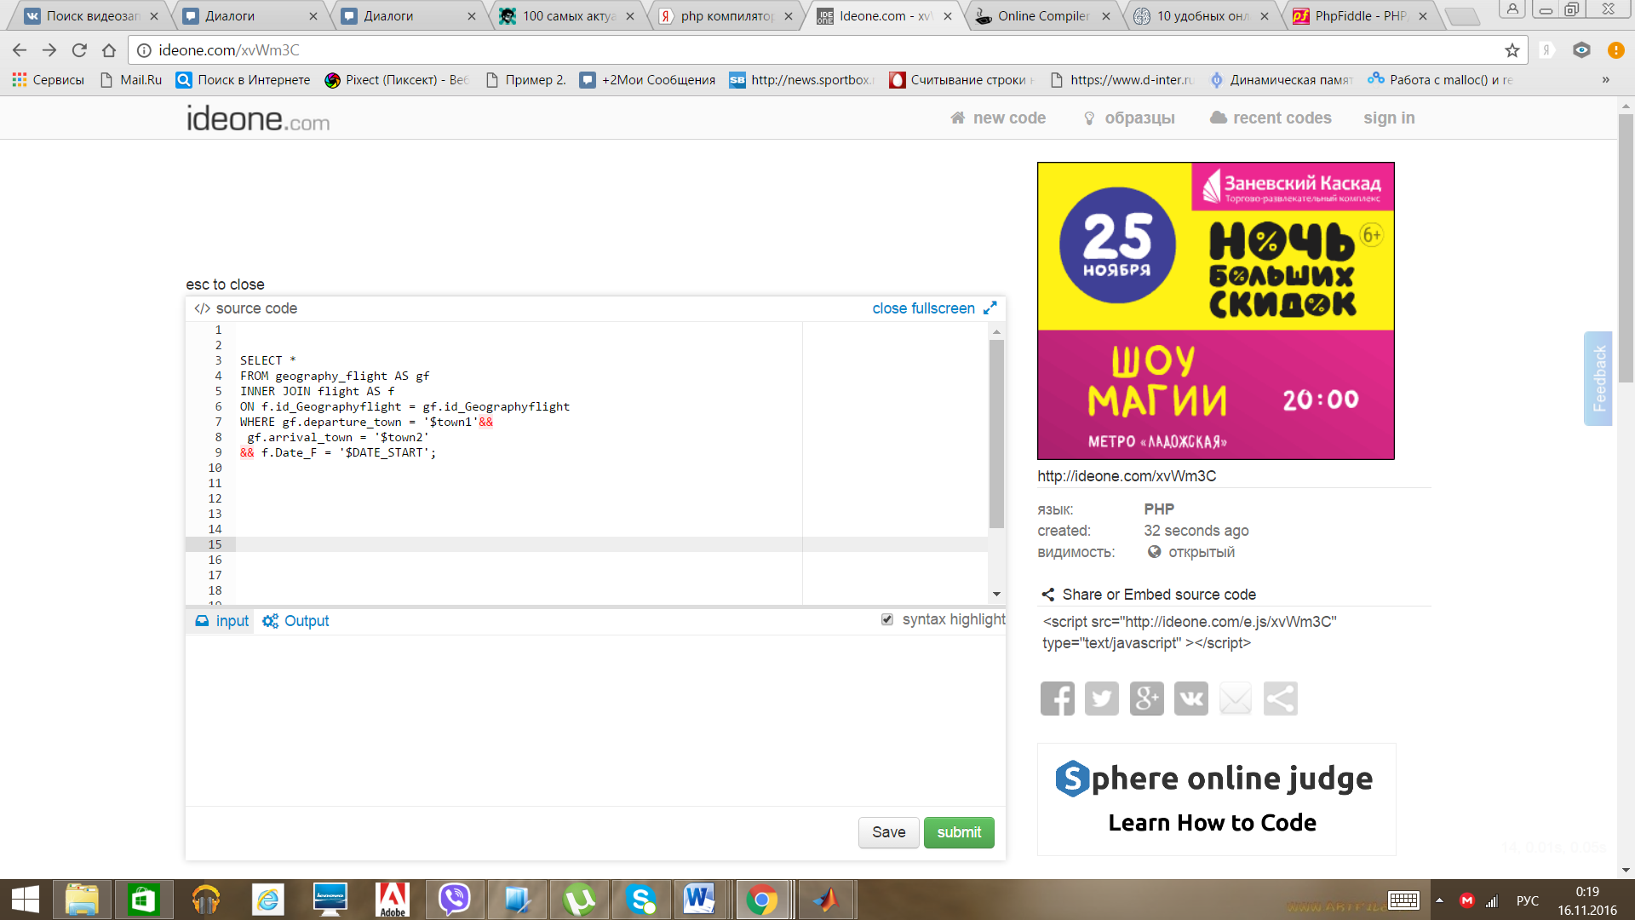

Запрос «Данные о пассажире, список рейсов с указанием направления в указанном интервале времени».

Запрос в качестве параметров принимает:

* $id_passenger - паспортные данные
* $DATE_START - дата начала интервала
* $DATE_END - дата конца интервала
* $DATE_INFINITY – дата, которую мы задаем как бесконечность (2030-01-01)

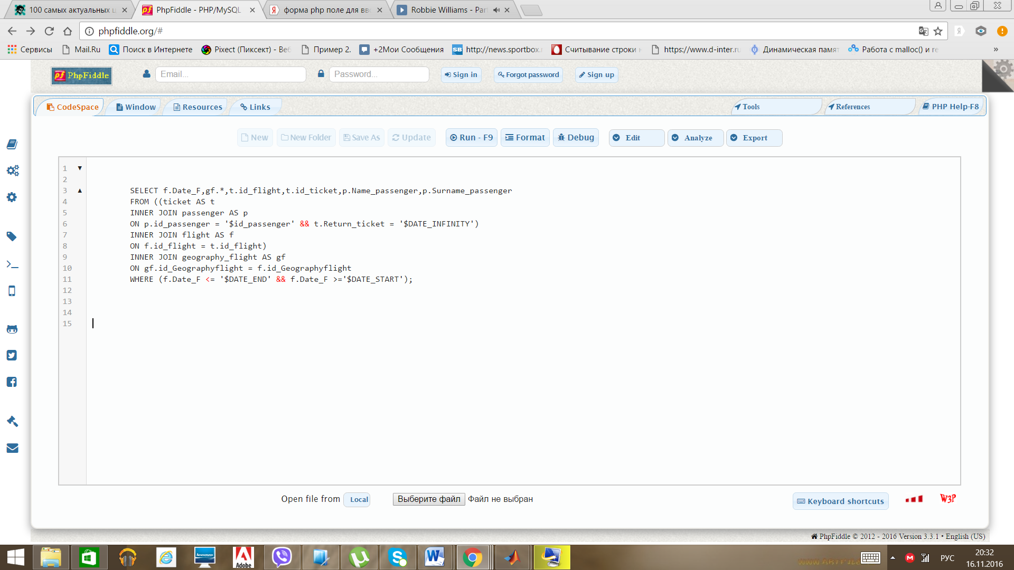

Запрос «Финансовый отчет за год» для любой авиакомпании.

Запрос в качестве параметров принимает:

* $year – год, который нас интересует
* $id_aircompany - номер авиакомпании

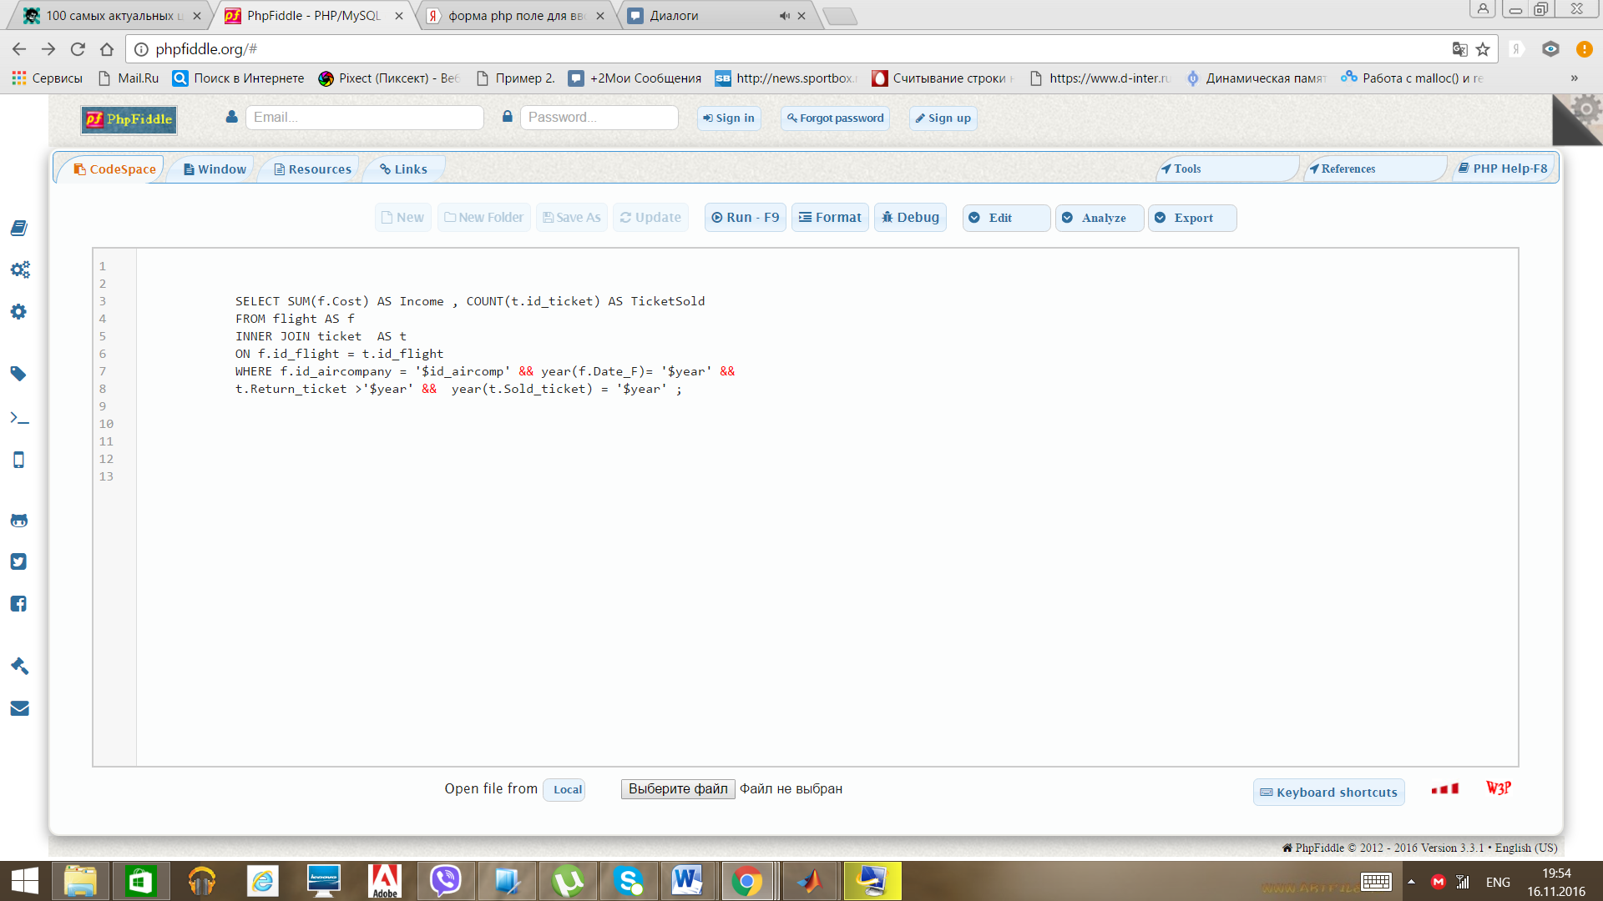.

## Запрос «Добавление пассажира»

Запрос в качестве параметров принимает:

* $id_pass – номер и серия паспорта
* $first_name – имя пассажира
* $last_name –фамилия пассажира

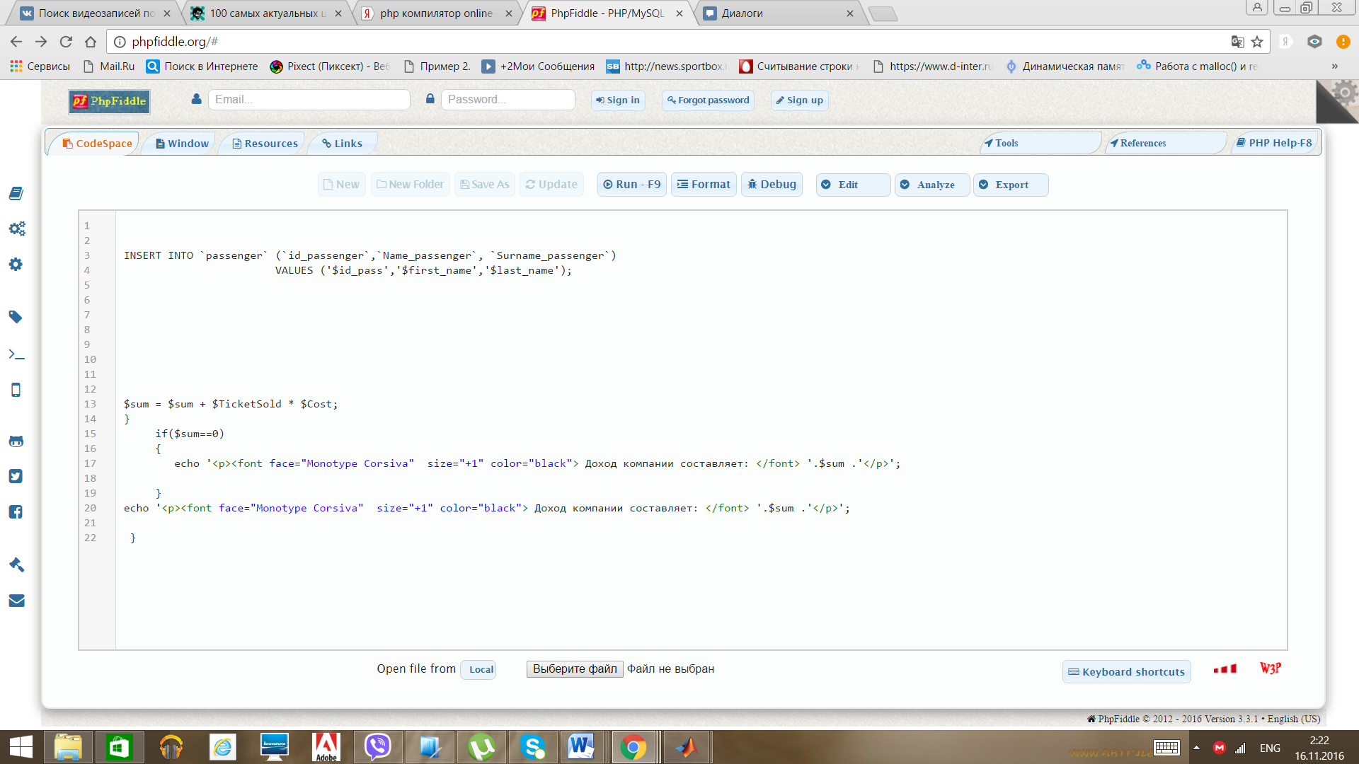

## Запрос «Добавление билета»

Запрос в качестве параметров принимает:

* $id_passenger – номер и серия паспорта пассажира
* $DATA_SOLD – дата покупки билета
* $DATA_INFINITY – бесконечность, принятая за дату возврата билета
* $id_flight – номер рейса

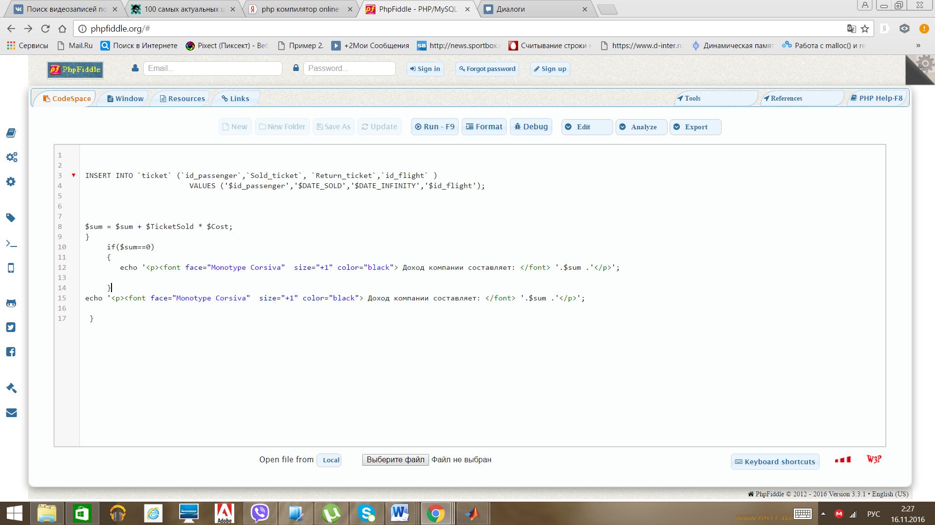

# Интерфейсная часть

## Создание интерфейса

Интерфейс состоит из титульных страниц, которые были написаны с помощью языка разметки HTML . Форм для ввода данных написанных с помощью объектно-ориентированного языка PHP , которые имеют вид выпадающего списка или поля для ввода данных. И таблиц, для вывода результатов запросов написанных на языке разметки CSS.

## Создание и связь форм с MySQL.

### Форма для ввода данных

На примере запроса «Добавление пассажира» рассмотрим форму для ввода данных.

Код формы:

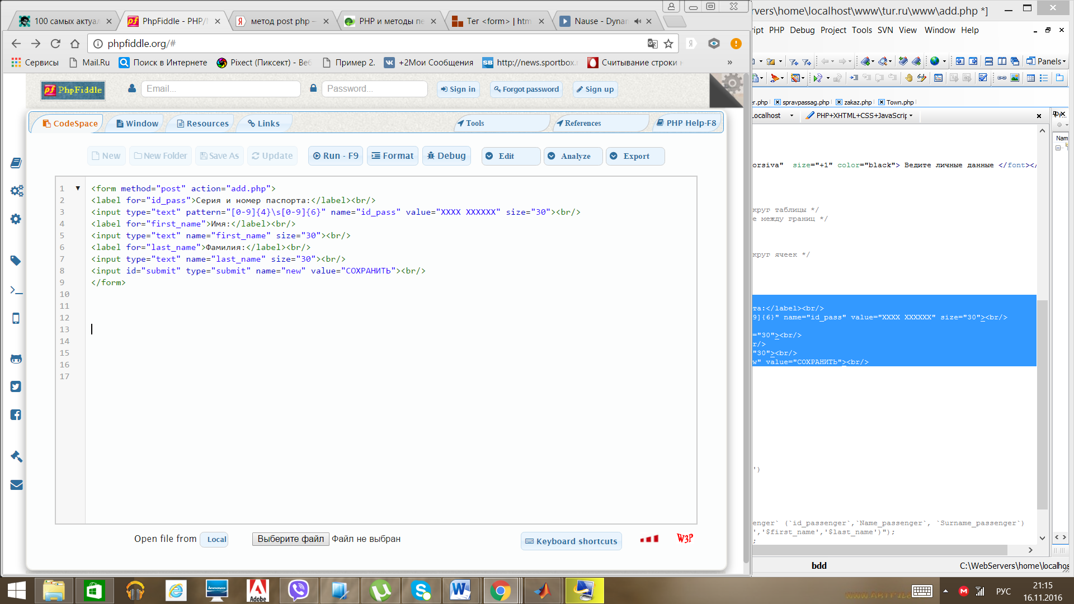

В данной форме используется язык разметки HTML .

Тег **<form>** устанавливает форму на веб-странице. Форма предназначена для обмена данными между пользователем и сервером.

Для отправки формы на сервер используется кнопка submit. Кнопка имеет атрибуты:

* name – имя кнопки и переменной, которая будет передана вместе с другими переменными.
* type – тип кнопки. В нашем случае это кнопка для отправки данных.
* value – текст на кнопке.

Тег **<input>**  позволяет создавать разные элементы интерфейса и обеспечить взаимодействие с пользователем. Основной атрибут тега **<input>**, определяющий вид элемента — type. В данном примере атрибут type имеет значение text (текстовое поле, которое предназначено для ввода символов с помощью клавиатуры) и submit (кнопка для отправки данных формы на сервер).

Когда форма отправляется на сервер, управление данными передается программе, заданной атрибутом action (адрес программы или документа, который обрабатывает данные формы) тега **<form>**.В рассматриваемой форме атрибут action имеет значение «add.php».

Предварительно браузер подготавливает информацию в виде пары «имя=значение», где имя определяется атрибутом name тега **<input>**, а значение введено пользователем или установлено в поле формы по умолчанию.

За способ отправки данных отвечает атрибут method тега **<form>.**

Во всехформахмы используемметод POST.  Метод POST посылает на сервер данные в запросе браузера. Этот метод передает имя переменной и ее значение в специальном скрытом запросе.

Тег **<label>** устанавливает связь между меткой, в качестве которой обычно выступает текст, и элементом формы (**<input>**). Такая связь необходима, чтобы изменять значения элементов формы при нажатии курсором мыши на текст.

Способ связывания объекта и метки заключается в использовании идентификатора id внутри элемента формы и указании его имени в качестве атрибута for тега **<label>**.

Форма имеет вид:

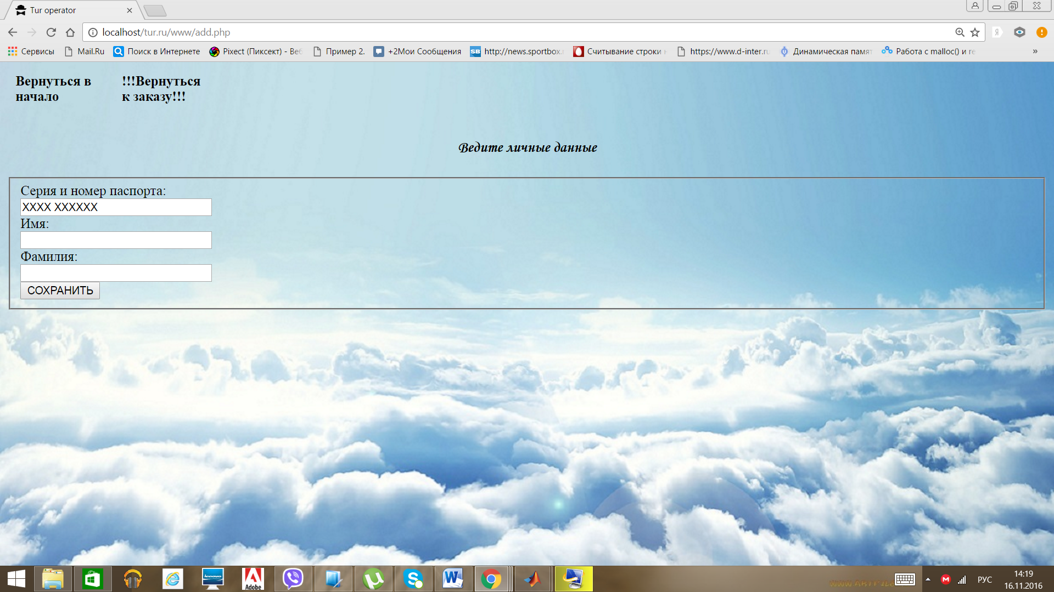

Имеются поля для ввода данных:

* серия и номер паспорта. Поле имеет формат XXXX XXXXXX, чтобы пользователь не допустил ошибку при вводе данных.
* имя
* фамилия

Заполним форму:

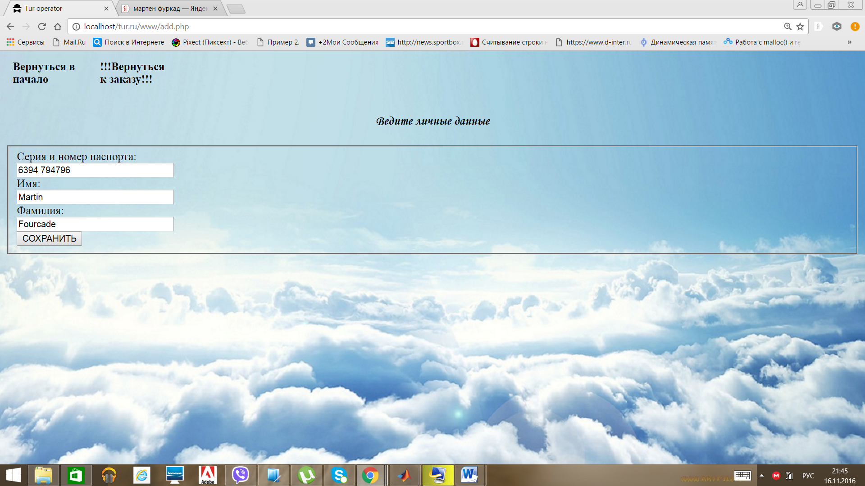

Нажимая на кнопку «Сохранить» мы отправляем введённые данные серверной программе описанной выше.

Результат: в таблицу passenger добавляется новая запись о пассажире. Для пользователя выводится сообщение «Данные успешно добавлены».

### Форма для выпадающего списка

Выпадающий список нужен для того, чтобы пользователь мог выбрать данные, а не вводить вручную.

Рассмотрим на примере запроса «Список всех рейсов из данного города».

Чтобы передать значения, средствами языка PHP мы связываемся с базой данных:

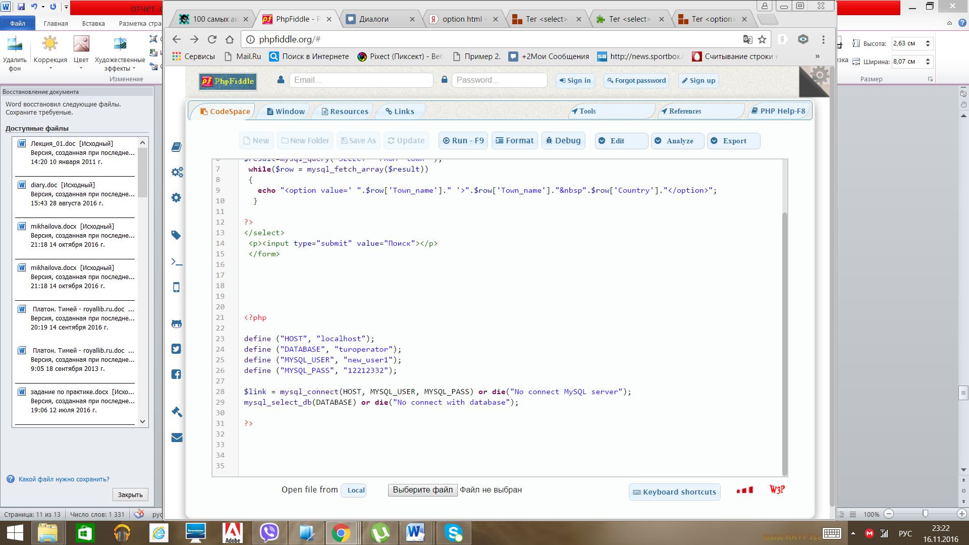

Данная программа хранится в «bd.php».

Для создания формы используется язык разметки HTML .

Код формы:

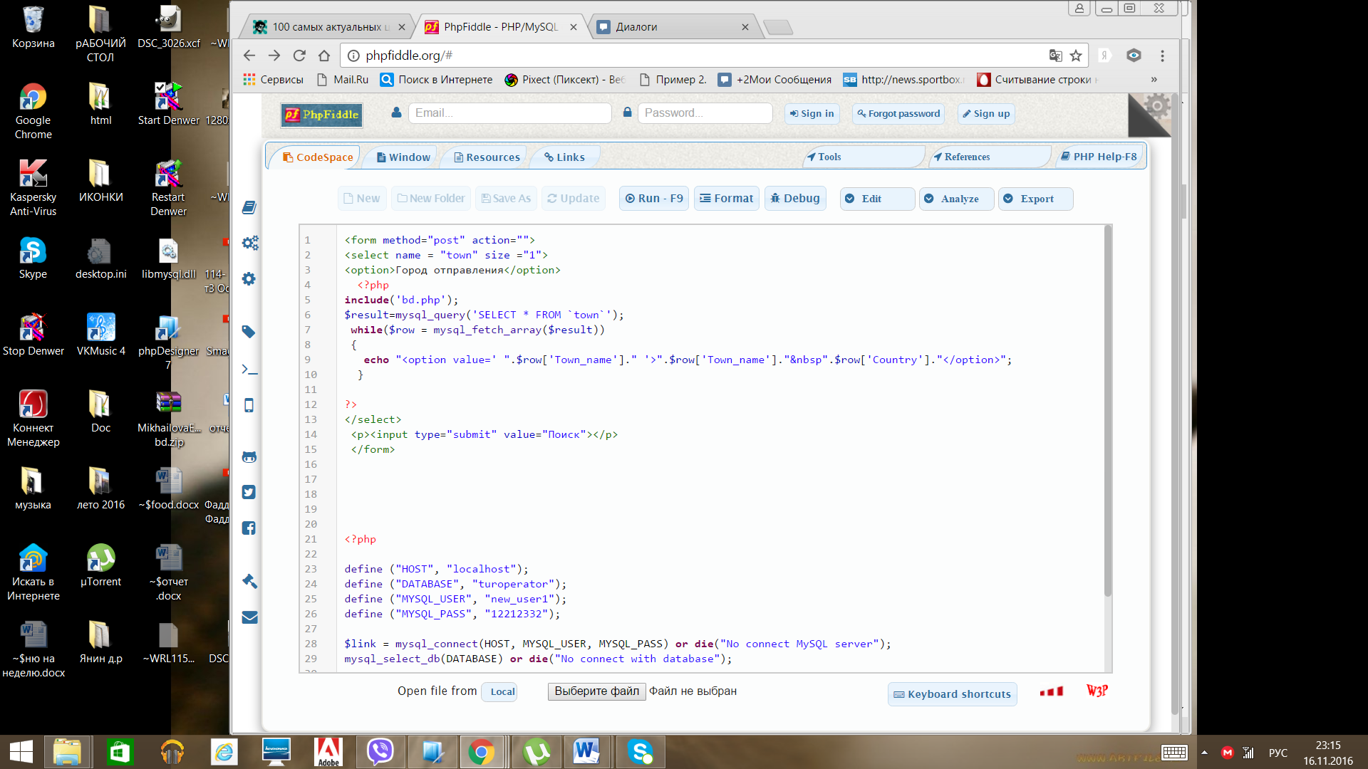

Тег **<form>** и его атрибуты были описаны выше.

Данные из списка отправляются на сервер, поэтому требуется поместить элемент **<select>** внутрь формы.

Тег **<select>** позволяет создать элемент интерфейса в виде раскрывающегося списка. Он имеет атрибуты:

* size - устанавливает высоту списка.
* name -   имя элемента для отправки на сервер

Каждый пункт создается с помощью тега **<option>**.

Тег **<option>** определяет отдельные пункты списка. Мы используем атрибут [value](http://htmlbook.ru/html/option/value) - значение пункта списка, которое будет отправлено на сервер.

В форме мы задаем поле для выбора города отправления и соответствующей страны. Для этого выполняем запрос выборки всех городов и стран и выводим их в варианте заполнения раскрывающегося списка.

Процесс отправки данных из формы на сервер описан выше.

Форма имеет вид:

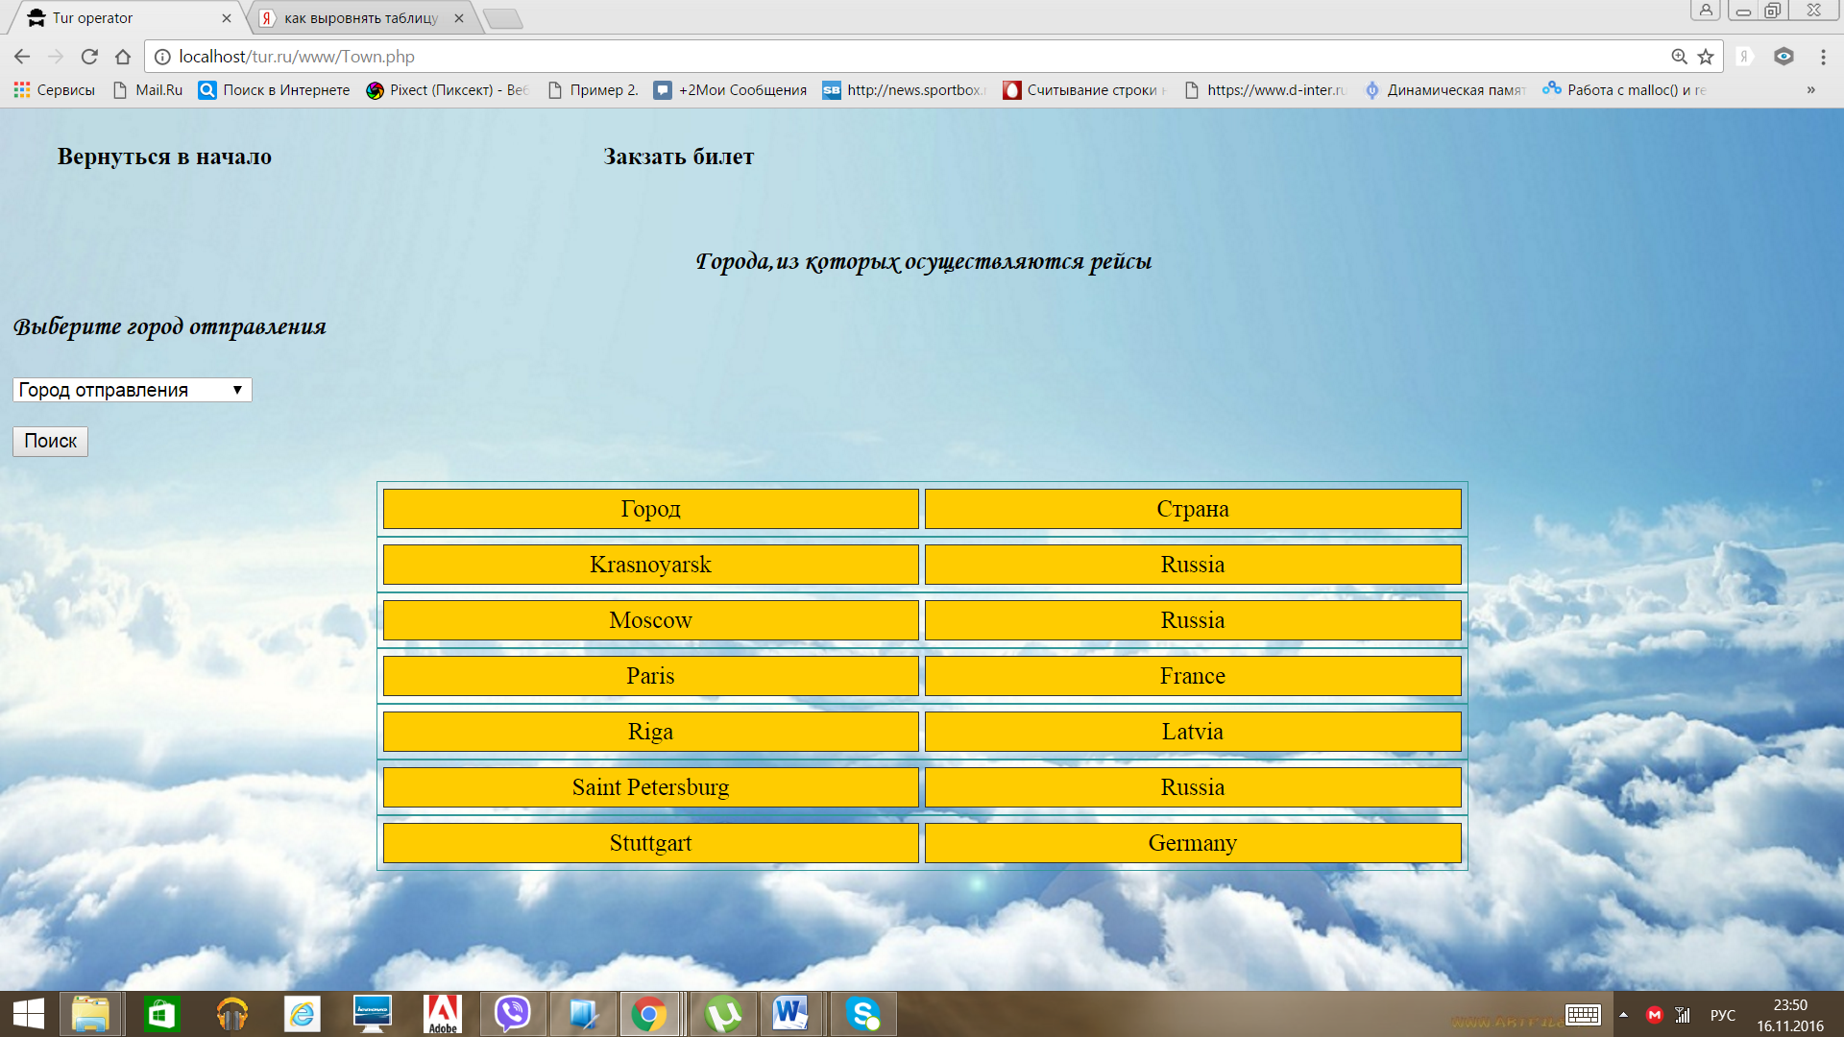

Заполним форму:

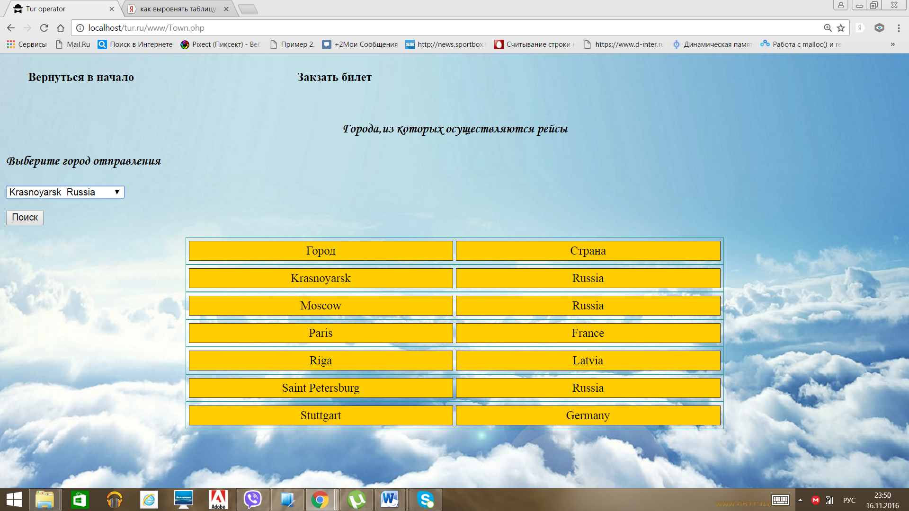

Результат: данные выводятся в виде таблицы

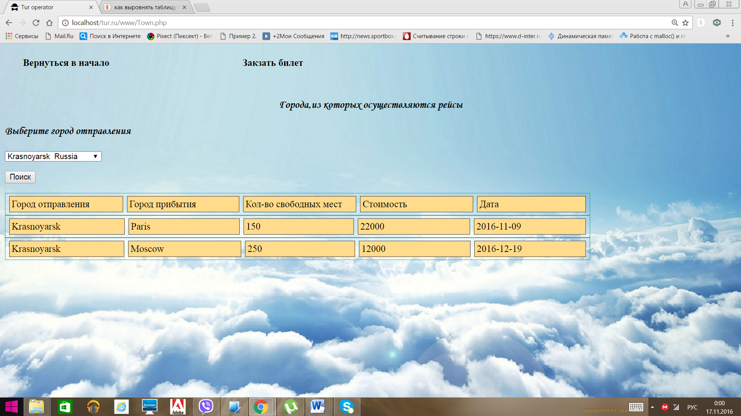

Остальные формы выполняются аналогично. Рассмотрим результаты выполнения:

#### «Список рейсов по городу отправления, городу прибытия и дате вылета»

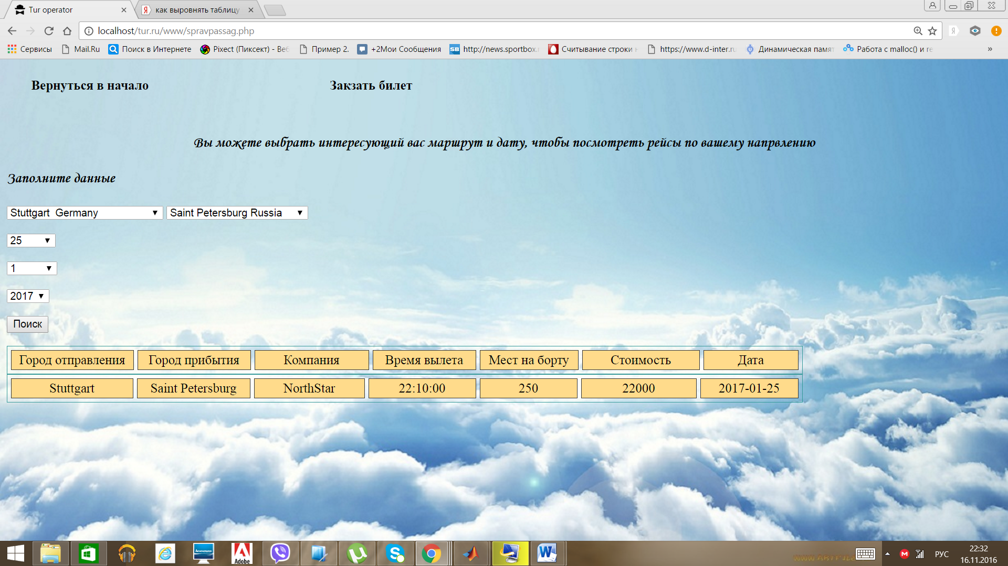

#### «Список рейсов по дате и направлению, с количеством свободных мест»

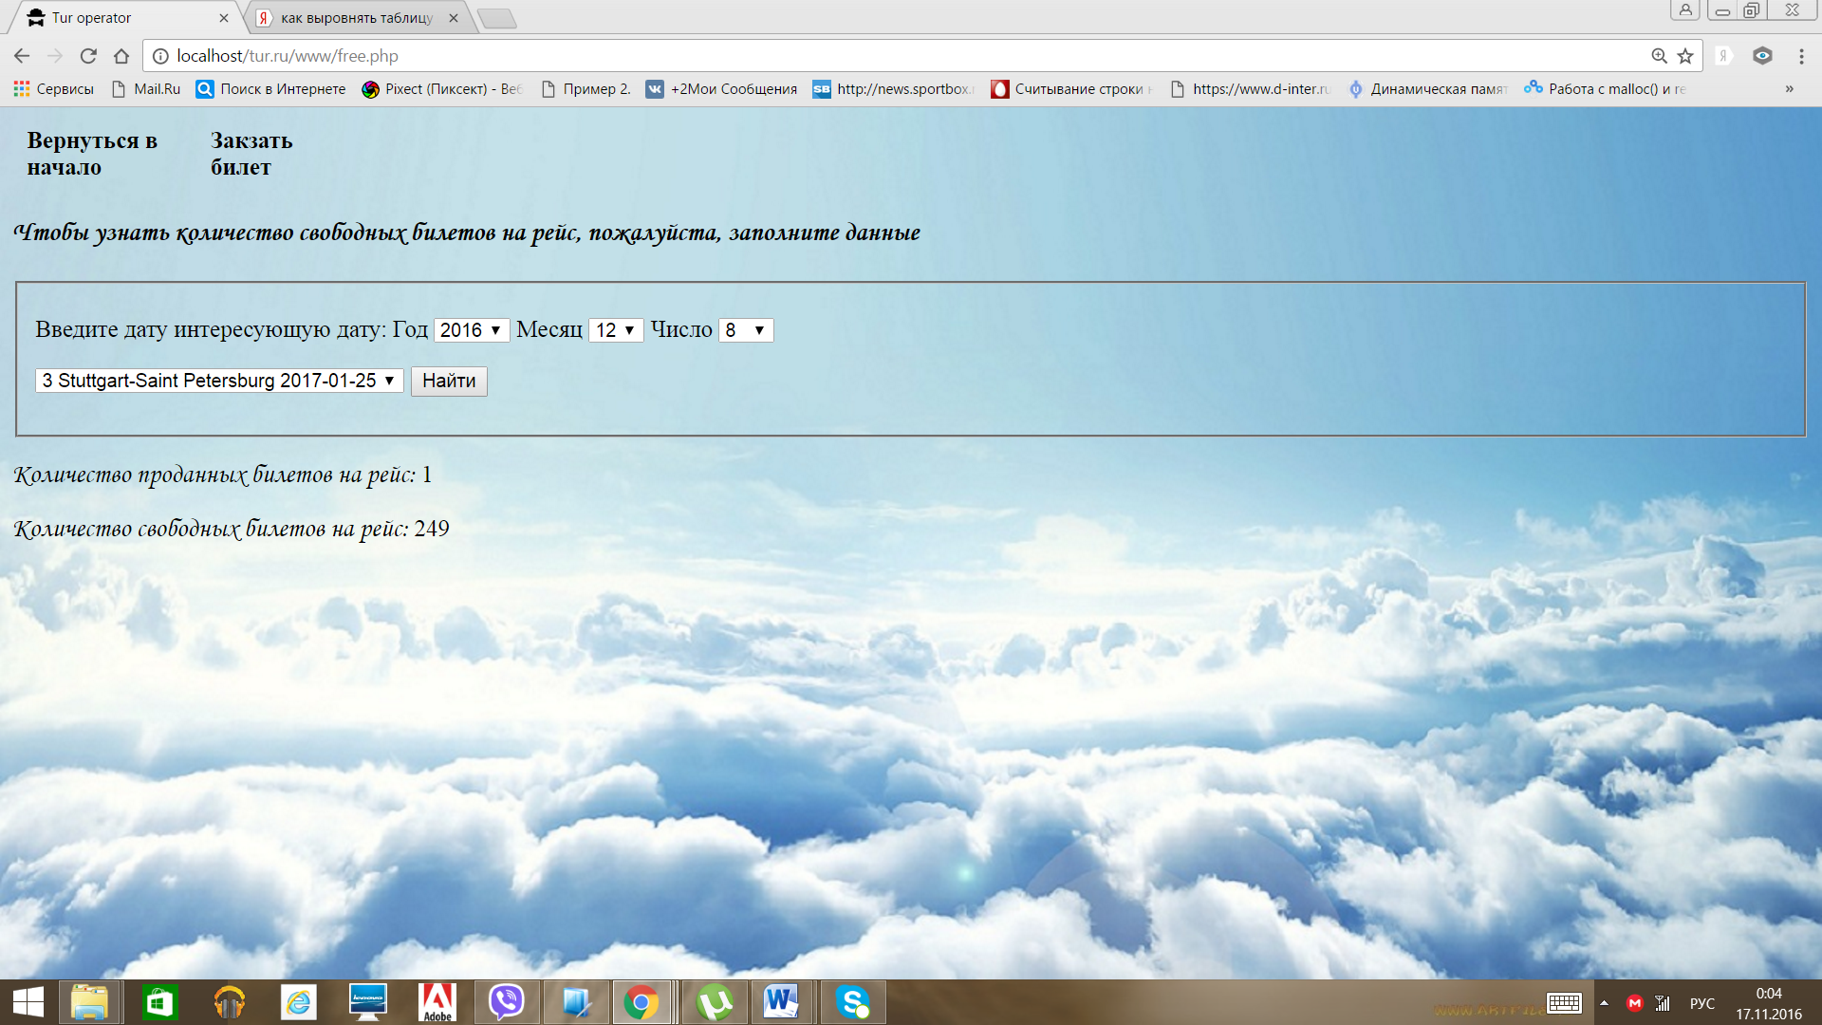

#### «Данные о пассажире, список рейсов в указанном интервале времени»

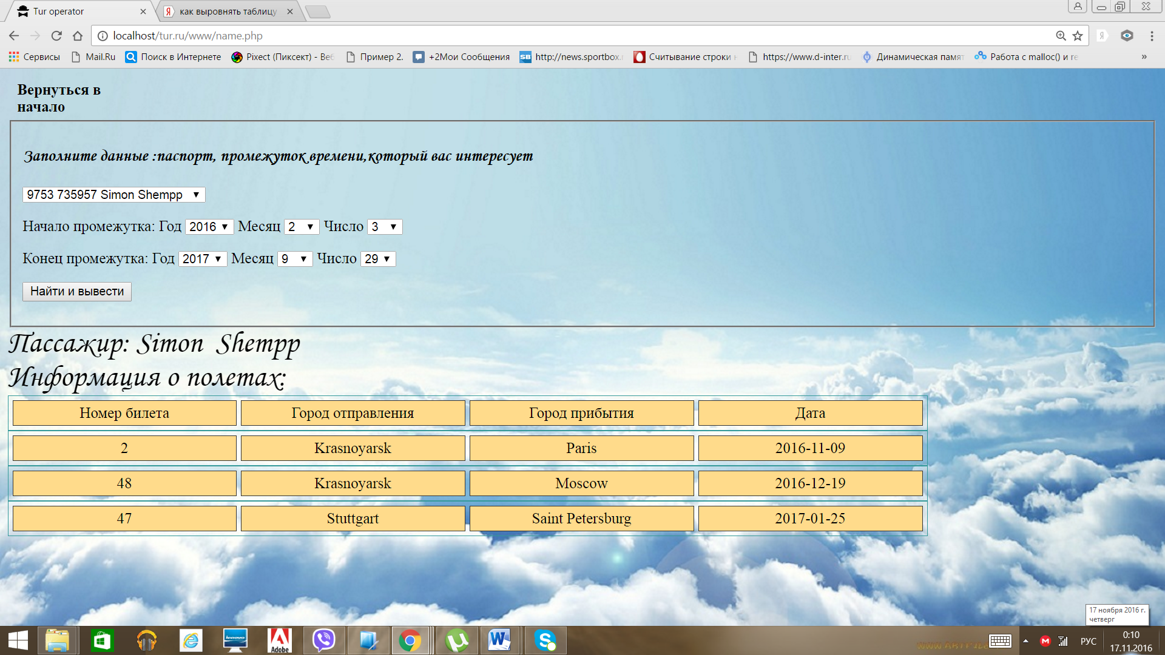

#### «Финансовый отчет за год»

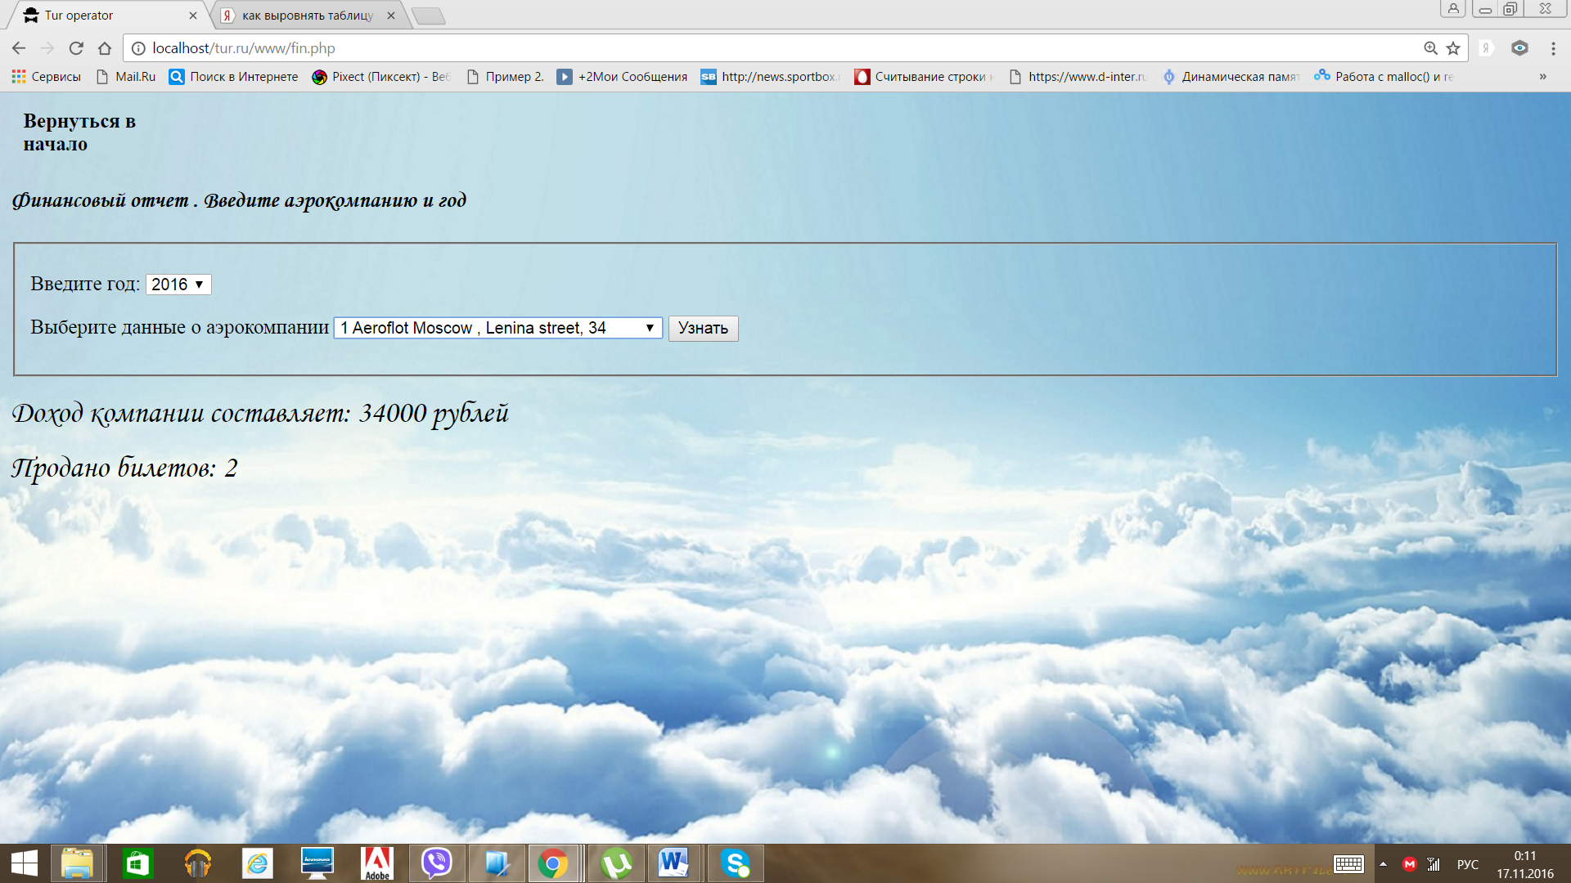

#### «Добавление билета»

